**黑龙江省中医药管理局关于开展中医新技术应用奖项目申报的通知**

各市（地）卫生健康委，各有关单位：

为促进全省中医药事业发展，更好地发挥中医药特色优势，提高中医临床诊疗能力，发挥中医独特优势和作用，提高中医药传承创新及防病治病能力，提升中医临床防病治病服务水平，现组织开展中医新技术应用奖项目申报，现将有关事宜通知如下：

一、申报范围

省内各级各类医疗机构在中医临床诊疗、治未病、康复等领域引进应用国内先进技术，体现中医思维，突出中医特色，填补省内空白的项目，同时须作为正常业务项目应用满一年以上，取得明显效益。已获得各类厅局级以上奖励的项目不能重复申报本奖励项目。

二、申报材料

（一）《黑龙江省中医新技术应用奖申报书》及相关证明材料，其中“主要完成人名单”最多填写5人并须本人认可签字，单位核实加盖公章后上报，作为获奖后颁发奖励证书的依据。

（二）“应用证明”须由应用单位或推广单位出具，并加盖公章。

（三）“查新检索证明”须由具备省级及以上查新检索资质的单位，出具日期为2024年5月20日以后的查新检索结果原件。

（四）公开发表的主要论文，申报单位要审核原件，核实和申报奖项的相关性。

三、申报流程

（一）申请者须登录黑龙江省中医药管理局官方网站（http://tcm.hlj.gov.cn/），通过业务服务中的“黑龙江省中医药管理局培训平台”进行申报，按照《黑龙江省中医新技术应用奖申报人操作流程》（附件1），认真填写《黑龙江省中医新技术应用奖申报书》（附件2），打印纸质版，由单位初审、地市卫健委复审并加盖公章后（含相关证明材料），扫描上传至系统。

（二）申请者所在单位需认真核实审报材料，并在纸质件上加盖公章，待申请者上传扫描件后，登录科研申报平台进行初审，确保上传材料的真实性、完整性。

（三）各市（地）卫生健康委、高等院校、省直各有关单位需认真进行审核，严格把关，确保质量，并在纸质件上加盖公章，待申请者上传扫描件后，登录科研申报平台进行复审，并下载汇总表，加盖公章后，将扫描件发送至邮箱。

（四）省中医药管理局对各地区、各单位申报的材料进行形式审查，对不符合申报条件的项目不予通过，形式审查通过的项目将组织专家进行差额评审。

（五）本次中医新技术应用奖采取线上评审，申报材料均需上传至科研平台，请各市（地）卫生健康委、省直有关单位认真组织申报工作，于2024年7月10日前，登录科研申报平台，完成线上审核工作，逾期申报系统将自动关闭，请在规定时间内完成材料上传及审核工作。

四、申报要求

（一）项目完成人第一、二、三作者当年只允许申报一个项目，多者不予受理。请各项目申报单位及其主管部门严格把关。

（二）《黑龙江省中医新技术应用奖申报书》填写要求。

1.“项目引进来源”：要填写项目来源的具体单位或具体出处（如引自何机构，哪期刊物等）。

2.“所属学科或专业”：《项目基本情况》中“所属学科或专业”要按照《中华人民共和国国家标准学科分类与代码》中规定的学科名称和代码统一填写，如360-10中医学和360-30中西医结合医学。

（三）请各项目申报单位严格按照申报要求，认真准备申报材料，逐一审核本单位申报项目，项目材料一经上报，经审核发现不符合申报要求的将不予评审。

（四）请各推荐部门和单位严格掌握标准，对所申报项目认真复审，推荐单位、个人提供虚假数据、材料，一经查实，取消推荐单位、个人参评资格，并终止下年度申报项目资格，已获得奖励予以撤销，列入科研诚信黑名单管理，并视情节轻重严肃处理。

1. 评审时间

中医新技术应用奖评审的具体时间另行通知。

（六）评审奖项

评审奖项设一、二等奖，根据评审结果实际情况，部分奖项可空缺。在评审后推选1-2项在全省范围内进行推广。

联 系 人：王 磊

联系电话：0451-87977058

附件：1.黑龙江省中医新技术应用奖申报人操作流程

2.黑龙江省中医新技术应用奖申报书

3.具备省级及以上查新检索资质的单位

（此页无正文）

黑龙江省中医药管理局

2024年5月16日

（信息公开形式：主动公开）

附件1

**黑龙江省中医药管理局**

**中医新技术应用奖项目申报系统**

# 申报人操作流程

### 一、系统登录

项目申报人员使用电脑在浏览器中输入**http://hljzyy.cmechina.net**，在该页面导航栏中选择“**新技术申报平台**”进入新技术奖申报系统（如下图），输入账号、密码进行登录。**考虑到兼容问题，浏览器推荐使用谷歌浏览器。**

**注意事项：**

**申报人账号、密码由所属单位统一创建，创建完成后分发给个人。个人可在进入系统后，右上方修改密码。**

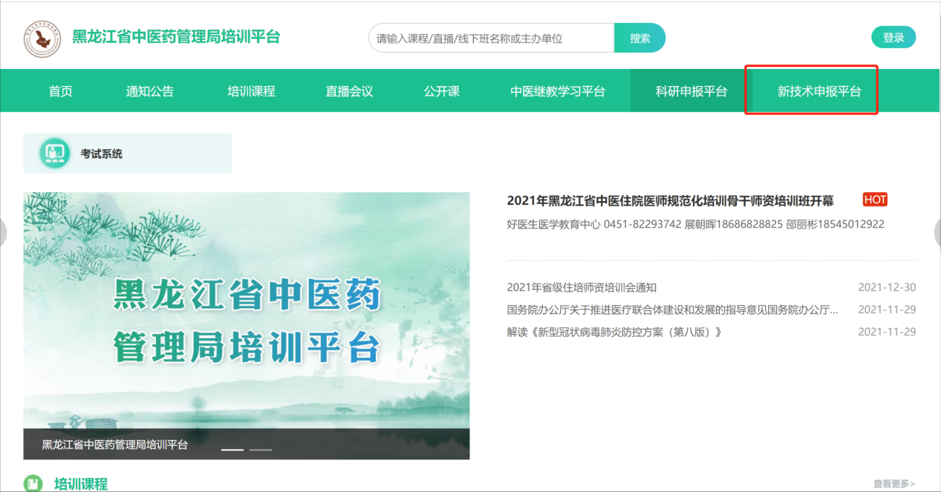

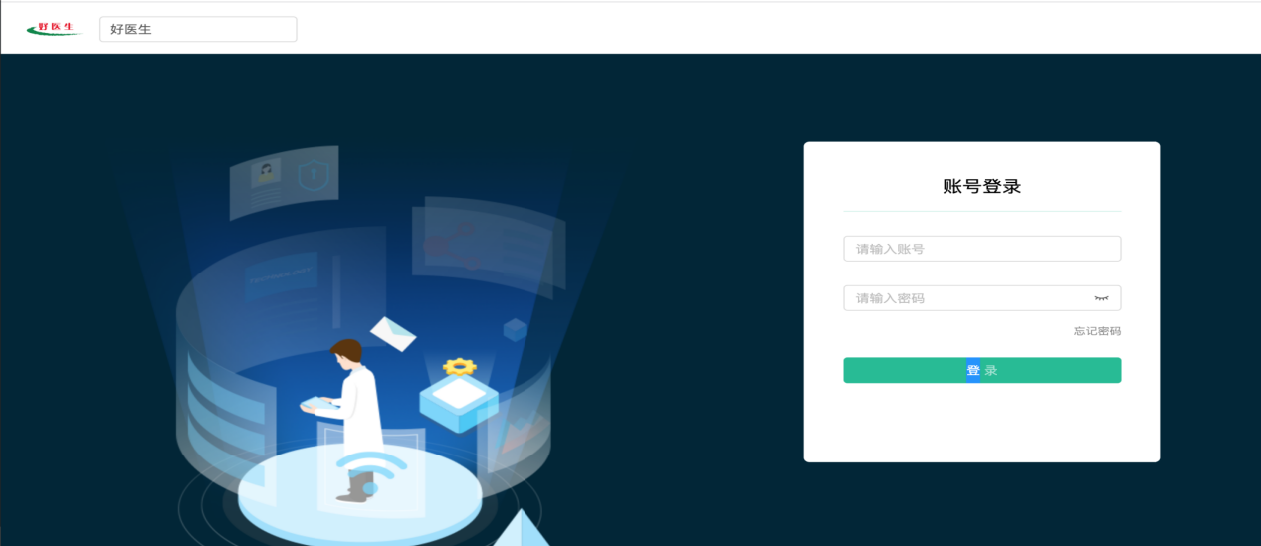

### 二、申报新技术应用奖项目

1、新增申报新技术应用奖项目

登录系统后，点击一级功能菜单“**项目申报**”进入页面，进入页面后，在页面左侧，点击**“科研分类”**，点击选择“2024**黑龙江省中医新技术应用奖申报书**”。

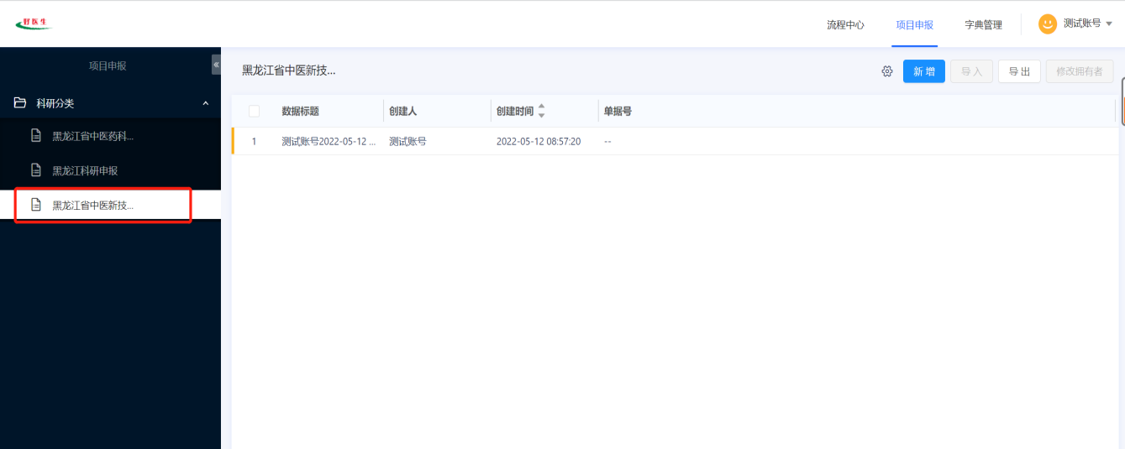

点击右上角蓝色“**新增**”按钮进入表单填写页面

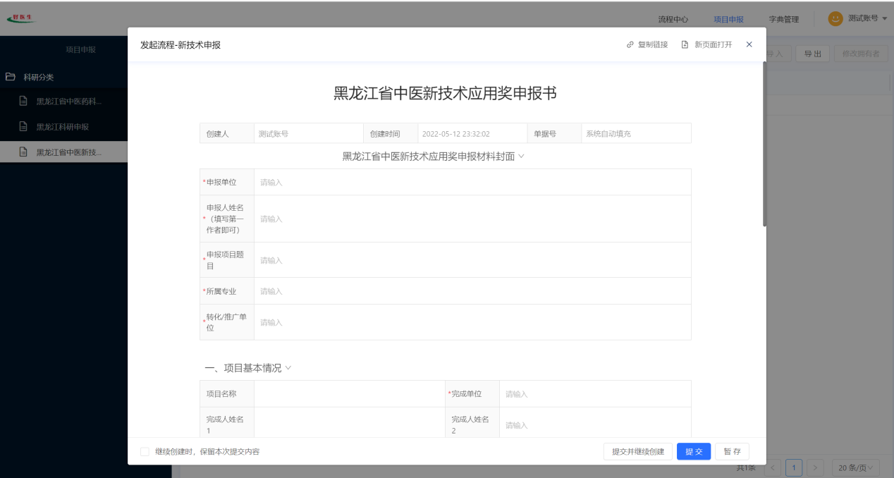

可在当前页面直接填写，点击表单右上角“新页面打开”可放大页面

2、表单填报

所有表红色“*”的字段为必填项，未完成填写不可提交，申报人需按照实际情况填写。

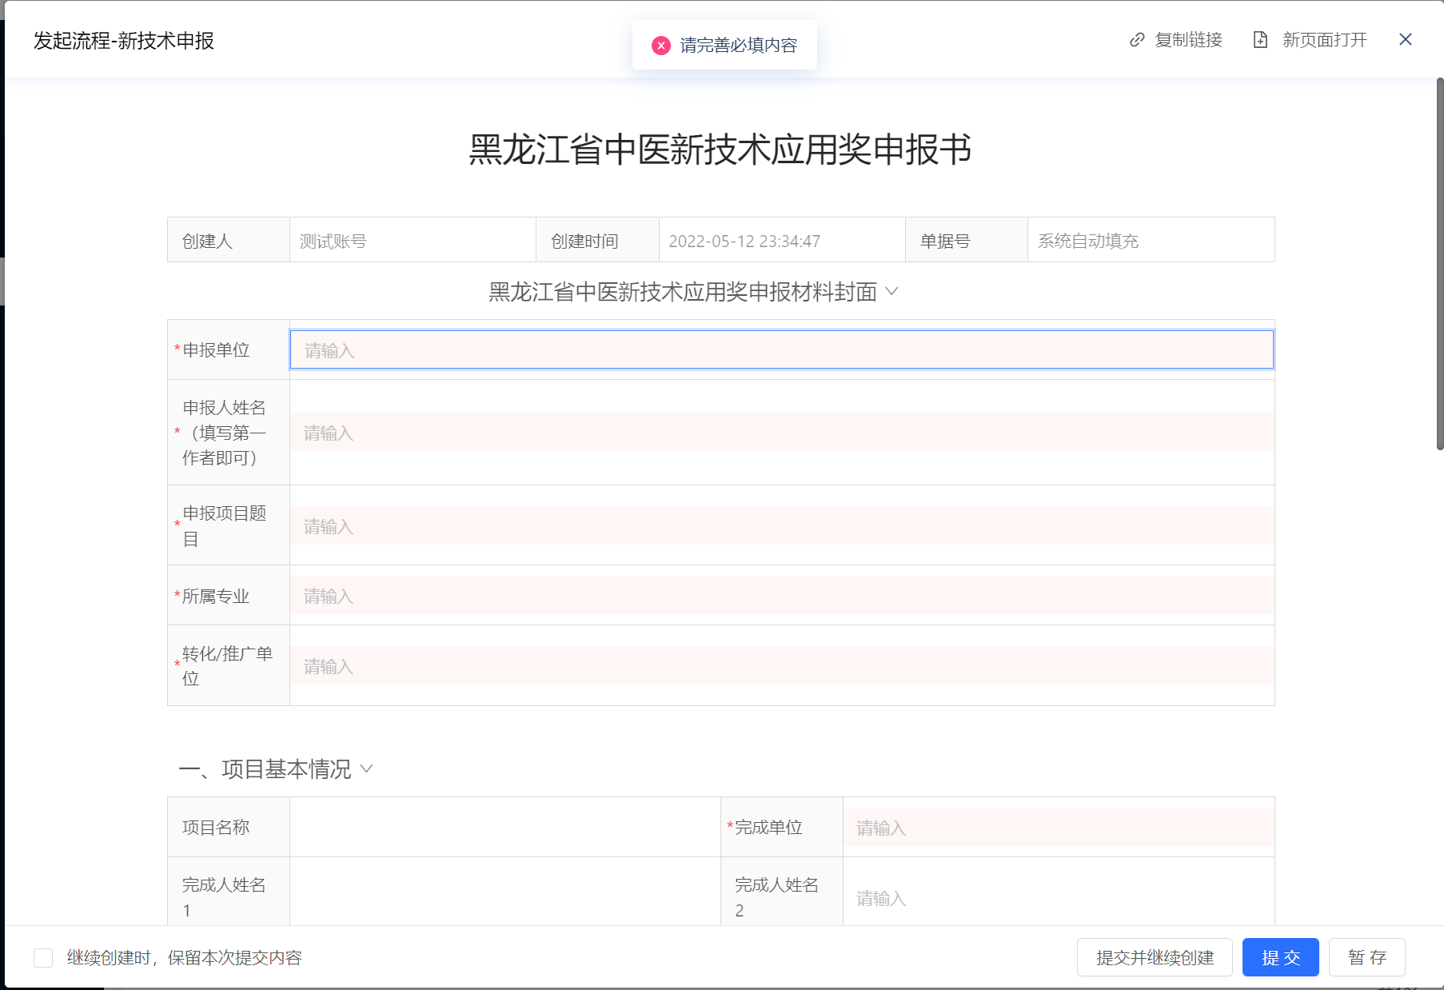

3、相关附件下载及上传

所有表单填写完成后，请在第四大项，下载附件模板，并按模板要求进行申报填写、盖章，完毕后在系统内进行上传。

注：上传时请把附件名称修改成对应文件名，方便查阅

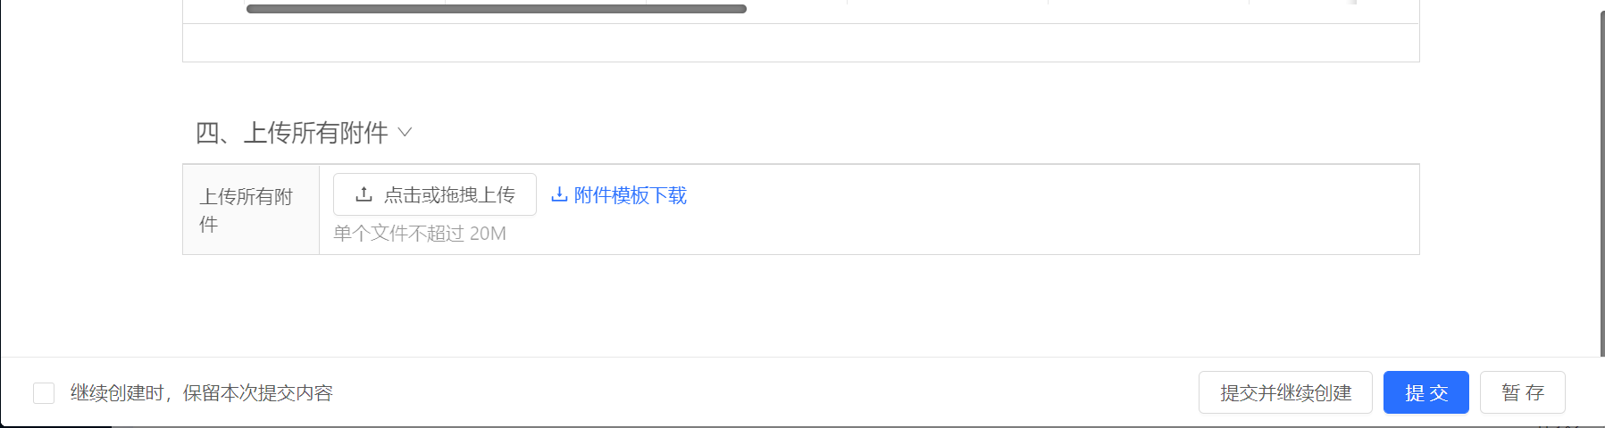

### 三、审核进度查看

申报人可点击“项目申报”菜单按钮，查看已申报的新技术项目审核状态。

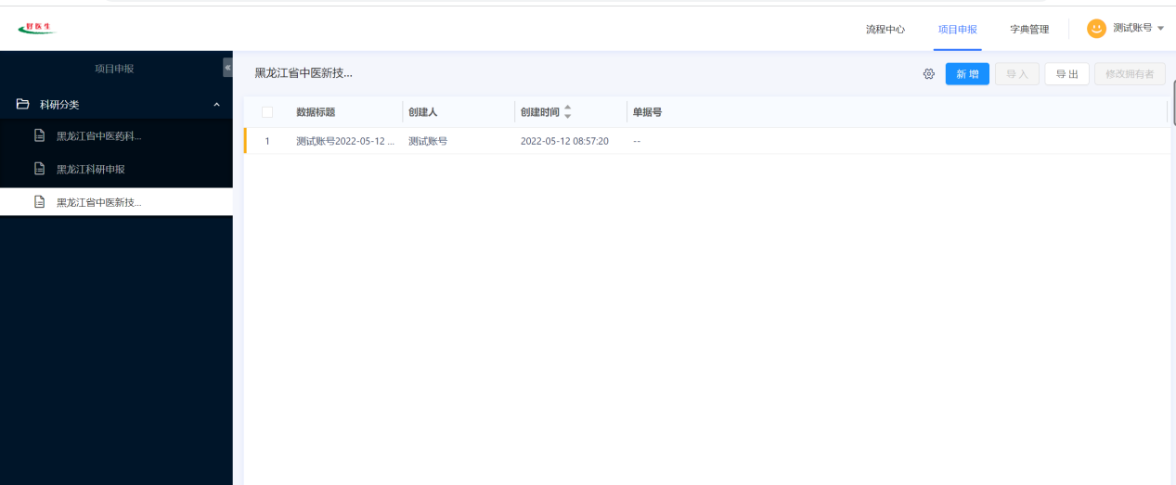

### 四、新技术申报服务支持

好医生黑龙江办事处展朝晖0451-82293742

汤博文18646322648

服务支持群，若遇二维码过期情况，请添加18646322648微信进群。



附件2

**黑龙江省中医新技术应用奖申报材料封面**

|  |  |
| --- | --- |
| **申报单位** |  |
| **申报人姓名**  **（填写第一作者即可）** |  |
| **申报项目题目** |  |
| **所属专业** |  |
| **转化/推广单位** |  |

**黑龙江省中医新技术应用奖申报书**

一、项目基本情况

|  |  |  |  |
| --- | --- | --- | --- |
| **项 目 名 称** |  | | |
| **完 成 单 位** |  | | |
| **完成人姓名** | 1. 2. 3. 4. 5. | | |
| **项目应用时间** | 年 月 年 月 | | |
| **项目引进来源** |  | | |
| **所属学科或专业** | 学科名称： 代码： | | |
| **推 荐 单 位**  **意 见** | 项目单位（公章）  年 月 日 | 卫生健康委（卫生局、处)  或医学院校（公章）  年 月 日 | |
| **推荐部门联系电话** |  | **联系人** |  |

二、项目详细内容

|  |
| --- |
| 1.技术内容综述 |
| 2.与当前国内外同类技术综合比较，有何先进性 |
| 3.采用的新技术、新方法的科学依据和解决的关键技术问题 |
| 4.经济效益（单位财务部门盖章证明） |
| 5.社会效益 |
| 6.对专业或学科的影响与论文发表情况 |
| 7.应用推广情况（附应用单位证明） |
| 8.查新检索证明（附原件） |

三、主要完成人名单

|  |  |  |  |  |  |  |  |  |  |  |  |
| --- | --- | --- | --- | --- | --- | --- | --- | --- | --- | --- | --- |
| 序号 | 姓 名 | 性别 | 年龄 | 文化程度 | 所学专业 | 技术职称 | 工作单位 | 参加项目起始时间 | 参加项目终止时间 | 承担责任与分工 | 本人签字 |
| 1 |  |  |  |  |  |  |  |  |  |  |  |
| 2 |  |  |  |  |  |  |  |  |  |  |  |
| 3 |  |  |  |  |  |  |  |  |  |  |  |
| 4 |  |  |  |  |  |  |  |  |  |  |  |
| 5 |  |  |  |  |  |  |  |  |  |  |  |

注：1.如申报项目中有外单位人员参与的，需要加盖外单位参与人员所在单位公章，不得遗漏。

2.申报项目完成人涉及重名的请提供重名人员身份证复印件并加盖本单位公章随申报材料一并报送。

项目完成单位（公章）

年 月 日

应 用 证 明

|  |  |
| --- | --- |
| 项 目 名 称 |  |
| 应 用 单 位 |  |
| 通 讯 地 址 |  |
| 应用成果起止时间 |  |
| 经 济 效 益 （万元） | |
| 年 度 |  |
| 新增利税（纯收入） |  |
| 年增收入节支总额 |  |
| 应用情况及社会效益：  应用单位（盖章）  年 月 日 | |

附件3

具备省级及以上查新检索资质的单位

1、黑龙江省科学技术情报研究所科技查新咨询中心

地址：哈尔滨市松北区创新三路600号创新大厦

联系电话： 0451-51920618

网上委托网址：cx.histi.org.cn

2、黑龙江省科技信息中心

地　址：哈尔滨市南岗区中山路204号  
　　邮　编：150001

电　话：0451-82619721

网　址：<http://www.dragon.cn>

3、黑龙江省医学文献信息中心

联系地址：哈尔滨市南岗区保健路157号

邮 编:150086

电 话：0451-86662874

电子邮箱：chaxinzixun@126.com

4、黑龙江中医药大学图书馆检索中心（中国中医药文献检索中心黑龙江分中心）

办公地点：黑龙江中医药大学图书馆一楼检索中心

通信地址：哈尔滨市香坊区和平路24号　150040

联系方式：[0451-87267128](Tel:0451-87267128)

电子邮箱：[chaxin@sohu.com](mailto:chaxin@sohu.com)